**Ek.1. Giriş**

Bu raporun amacı ODTÜ Bilimsel Araştırma Projeleri (BAP) Koordinatörlüğü bünyesinde yürütülen **GaN Tabanlı bir Tümleşik Modüler Motor Sürücü Tasarımı ve Geliştirilmesi** projesinin birinci altı aylık döneminde gerçekleştirilen çalışmaları **1. Gelişme Raporu** olarak sunmaktır.

**Projenin amacı:** Bu projenin amacı, süreceği motor ile tümleşik olan, modüler yapıda ve yeni nesil **Galyum Nitrat (GaN)** transistörler içeren bir motor sürücü sistemi geliştirmektir.

Tümleşik modüler motor sürücü (**Integrated modular motor drives**, IMMD) teknolojisi, temelde güç yoğunluğunu arttırmak amacıyla, motor ile sürücüyü tek bir pakette entegre eden bir teknolojidir. Günümüze kadar kullanılagelen standart uygulamalarda motorlar, bir pano içerisinde yer alan ve uzun bağlantı kabloları ile bağlanan sürücüler aracılığıyla sürülmektedir. Bu uygulamanın başlıca dezavantajları şu şekilde sıralanabilir:

* Hacim, ağırlık artışı
* Düşük verim
* Uzun kablolardan dolayı oluşan yüksek gerilimler salınımları
* Entegrasyon zorluğu
* Bakım zorluğu
* Hata dayanıklılığı (fault tolerance) zorluğu

Elektrik motorlarının günümüzde enerji piyasasının yüzde 45’ini oluşturduğu düşünülürse, elektrik motorları ve sürücülerinde enerji verimi artışının ekonomik ve çevresel anlamda çok büyük faydaları olduğu söylenebilir. Bu nedenle, yüksek verim hedeflenen IMMD uygulamaları son yıllarda popüler bir araştırma konusu haline gelmiştir. Özellikle elektrikli araçlar, çekiş sistemleri, servo motor sürücüleri ve robotik gibi uygulamalarda toplam boyutu veya ağırlığı düşürmek ve bu sayede güç yoğunluğunu arttırmak önemlidir. Konunun önem kazandığı bir diğer uygulama sahası da, özellikle ağırlık ve güvenilirliğin önemli olduğu havacılık ve uzay uygulamalarıdır. Buna ek olarak, endüstriyel motor sürücü uygulamalarında, kablo ile bağlanan sürücülerde meydana gelen yüksek geçici rejim gerilimleri motor izolasyonunun zamanla aşınmasına ve motor ömrünün kısalmasına neden olmaktadır. Sanayi tipi sürücülü motorlarda IMMD teknolojisine geçilmesi hem güvenilirliği arttırabilir hem de motor ömrünü uzatabilir.

Motor ile sürücüyü tek bir pakete indirgemek çeşitli zorlukları da beraberinde getirmiştir. Bunlardan başlıcaları, motor yüzü kadar dar bir alana tüm sürücü elemanlarını sığdırma (boyut küçültme), birbirine çok yakın olan motoru ve sürücüyü aynı anda termal açıdan soğutabilme, güç elektroniği devrelerinin motora yakın bol titreşimli bir ortamda çalıştırılması ve benzeridir. Bu da konuda yeni araştırma ve geliştirme ihtiyacının doğmasına neden olmuştur. Bu proje kapsamında;

* Uzaysal tasarım (spatial design): Devre elemanı küçültme (özellikle pasif elemanlar)
* Güç elektroniği tasarımı: Verim arttırma (yeni nesil yüksek elektron devinirliği transistörlerin [high electron mobility transistor, HEMT] kullanımı)
* Termal tasarım

gibi konuların araştırılması hedeflenmektedir. Bunun yanında, yukarıda sıralanan ihtiyaçları karşılayacak bir yapı, standart bir yapıya göre daha maliyetli olmaktadır. Bu sebeple, araştırma ve geliştirme bulgularından elde dilebilecek maliyet azaltmaya yönelik çalışmalar, IMMD uygulamalarının ticari olarak yaygınlaşmasını sağlayabilir. Bu çalışma ayrıca, motorlar için durum izleme (condition monitoring), tahminli bakım (predictive maintenance) gibi uygulamaların da önünü açmaktadır.

**Hata dayanıklılığı** genellikle, sistemin bir noktasında meydana gelen hatanın tüm sistemin çalışmasını durdurmaması olarak tanımlanır. Standart motor yapılarında, örneğin bir üç fazlı asenkron motorda bir faza ait tüm sargılar seri bağlıdır. Buna ek olarak, ilgili fazı süren bir adet motor sürücü yapısı bulunur. Bu da, bir hata anında tüm fazın ve dolayısıyla tüm makinanın operasyonunun durması anlamına gelir. Modüler motorlarda ise ana fikir, motoru çeşitli alt-kesitlere bölmek ve bu kesitleri birbirinden bağımsız sürücüler ile sürmektir. IMMD yapısında, hem motor modüler yapıda tasarlanmakta, hem de her bir kesite özgü bir sürücü doğrudan motor stator kesiti ile üretilip monte edilmektedir. Bu yapının sağladığı belli başlı avantajlar şu şekilde sıralanabilir:

* Üretim ve montaj kolaylığı
* Bakım kolaylığı
* Hata ayıklama kolaylığı
* Hata dayanıklılığının artması
* Yedeklilik (redundancy)
* Kesitler arası belirli PWM teknikleri (interleaving gibi) uygulayarak filtreleme ihtiyacının azalması ve bu sayede pasif elemanların küçültülebilmesi

GaN tabanlı transistörler, yüksek hızlarda sürülebilme, düşük iletim durumu (ON-state) dirençleri ve bundan kaynaklı yüksek verim, yüksek sıcaklıklara dayanım gibi özelliklerinden dolayı güç elektroniği uygulamalarında son yıllarda önemli bir yer edinmeye başlamıştır. Bu özelliklerinden dolayı da, IMMD uygulamalarında öne çıkan bir yarıiletken adayıdır. Diğer bir taraftan, GaN transistörleri henüz ticari olarak yüksek gerilim değerlerinde bulunmamaktadır. Ayrıca, yüksek frekans operasyonundan dolayı, transistör sürücü devreleri ve güç katında meydana gelen parasitik etkilerdeki artış, devre tasarımını ve baskı devre yerleşimini kritik hale getirmektedir. Proje kapsamında hedeflenen çalışmaların bir bölümü, yüksek frekansta GaN transistörlerin kullanılabileceği çok seviyeli çevirici topolojilerini araştırmayı, karşılaştırmayı ve benzetim çalışmaları ile eniyilemeyi içermektedir. Ayrıca, üretilecek olan prototip ile birlikte GaN kullanımında meydana gelen parasitik yüksek frekans etkilerini donanımsal seviyede gözleme ve bunlara karşı önlem alma çalışmaları yapılacaktır.

Bu proje ile birlikte başlatılmak istenen araştırma ve geliştirme sürecinde gidilmek istenen nihai amaç, hem elektriksel açıdan (güç elektroniği), hem elektromekanik açıdan (motor), hem termal açıdan (soğutucu) hem de mekanik açıdan IMMD sisteminin detaylı modellenmesi ve tüm bu yapıların ortak bir potada birleştirilerek bir eniyileme çalışması yapılmasıdır. Bu proje kapsamında, temel yapıların modellenmesi, benzetim çalışması ile karşılaştırma ve tasarımın yapılması ve bir prototip geliştirilerek elde edilen bulguların doğrulanması hedeflenmektedir. Bunun yanında, proje çıktısı olarak bir IMMD donanımı elde edilmiş olursa, Elektrik Makinaları Laboratuvarı’nda ileride çeşitli araştırma ve geliştirme çalışmalarının test edilmesine olanak sağlanmış olacaktır.

IMMD uygulaması son yıllarda dünyada popülerlik kazanmaya başlamıştır. Diğer bir taraftan konu henüz akademik çevrelerde yapılan araştırmalarla sınırlı kalmaktadır. Bunun başlıca sebepleri; konunun henüz araştırma anlamında yeterli doygunluğa ulaşmaması, teknolojide önerilen devre bileşenlerinin ve fiziksel yapıların hem çok yaygın olmaması hem de ticari olarak görece pahalı olması, belirli bir güç seviyesinin üzerine ısınma sorunlarından dolayı çıkılamaması, kullanılagelmiş standart ticari uygulamaların halen hem fiyat olarak hem de ticari bulunabilirlik olarak daha avantajlı olması olarak gösterilebilir. Diğer bir taraftan, teknolojinin daha da yaygınlaşacağı ve ilgili yatırımın önümüzdeki yıllarda artacağı öngörülmektedir.

Şekil 1 ve 2’de örnek IMMD uygulamaları gösterilmiştir. Bu uygulamaların hemen hemen tamamı henüz prototip aşamasındadır.

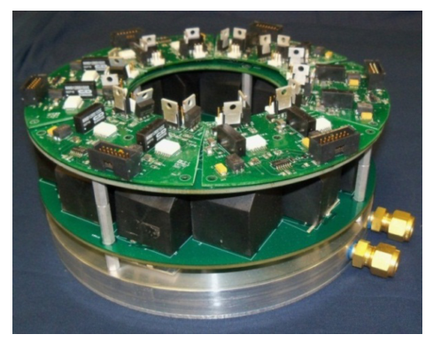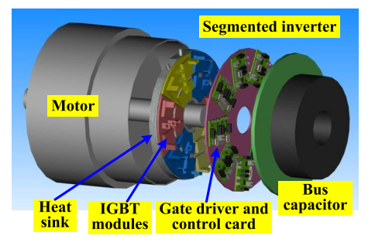

Şekil 1: Örnek IMMD uygulamaları - I

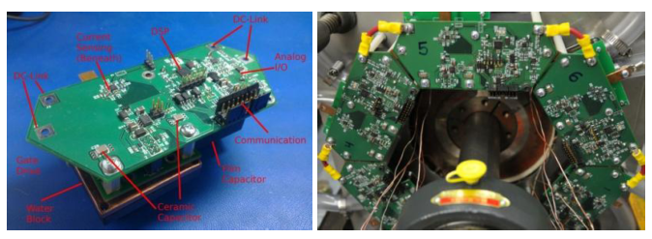

Şekil 2: Örnek IMMD uygulamaları - II

Konu ile ilgili literatürde karşılaşılan çalışmalar genellikle motoru çeşitli alt-kesitlere ayırma (modüler yapı) ve her bir kesiti farklı bir sürücü ile sürme üzerinedir. Motorun ve sürücünün alt-kesitlere ayrılması çeşitli şekillerde yapılabilmektedir. Şekil 3’te standart bir üç faz motor ve sürücü yapısı, seri eviriciler ile yapılan çoklu-sürücü yapısı ve paralel eviriciler ile yapılan çoklu-sürücü yapısı örnek olarak gösterilmiştir.

Bunun yanında, güç yoğunluğunu ve verimi arttırmaya yönelik, silisyum tabanlı yarıiletkenlere alternatif olarak, SiC tabanlı transistörlerin ve GaN tabanlı transistörlerin kullanımı önerilmiştir. Özellikle GaN transistörlerin gerilim kısıtından dolayı, motor sargılarının daha düşük gerilimde ve dağıtık bir biçimde kullanıldığı çalışmalar mevcuttur. Literatürde önerilen yapılardan biri örnek olarak Şekil 4’te gösterilmiştir.

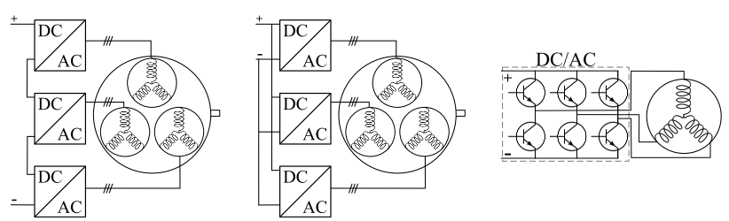

Seri bağlı sürücüler Paralel bağlı sürücüler Standart üç faz sürücü

Şekil 3: Farklı motor ve sürücü yapıları

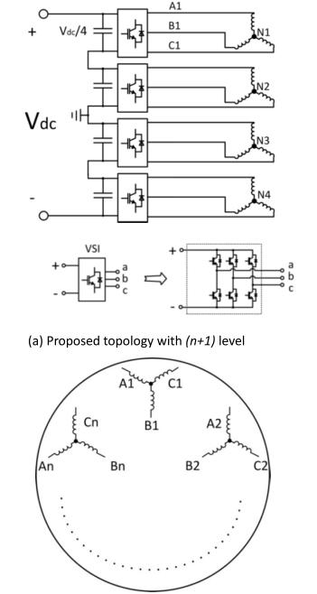

Şekil 4: Dağıtık motor stator sargı konfigürasyonu ve çok seviyeli motor sürücü yapısı

Bunun yanında, pasif elemanların küçültülmesine yönelik pek çok çalışmaya rastlanmıştır. Bunlardan en yaygın olanı, motor sürücü DC barasında yer alan kondansatör bankasının elektriksel özelliklerinin modellenmesi (RMS akımı, gerilim dalgalanması vb.) ve halihazırda ticari olarak yaygın olan kondansatör tiplerinin çeşitli yönlerden karşılaştırılmasıdır. Bir diğer incelenen konu her iki yapıyı (motor ve sürücü) tek ve ortak bir soğutucu ile soğutma üzerinedir. Bu amaçla çeşitli termal modeller geliştirilmiş, farklı tipte (doğal, hava veya sulu) soğutma tekniklerinin performansa etkileri incelenmiştir.

Bu proje aracılığı ile IMMD teknolojisine ek olarak sunulması planlanan katkı ve ek bilgi/teknolojiler şu şekilde sıralanabilir:

* Motor sürücüsünde çok seviyeli çevirgeçlerin (multilevel converter) incelenmesi, karşılaştırılması ve benzetim çalışmaları ile eniyilenmesi
* Dağıtık ve modüler motor sargı konfigürasyonlarının incelenmesi ve karşılaştırılması
* Yüksek frekansta GaN transistörlerinin kullanımı ve sürücü devrelerinin tasarlanması
* Motor sürücü devresinde, hem kontrol ve transistör sürücülerinde hem de güç katında yüksek frekans etkilerinden dolayı meydana gelen parasitik etmenlerin modellenmesi
* Hem parasitik etmenler hem de uzaysal/mekanik açıdan optimum baskı devre kartı tasarımı ve üretimi
* Topoloji seçiminin ve PWM tekniklerinin DC bara kondansatörü boyutuna etkisinin modellenmesi
* DC barada kullanılacak kondansatör tiplerinin incelenmesi, karşılaştırılması ve benzetim çalışmaları ile eniyilenmesi
* Filtre endüktanslarının boyutunu küçültme ve sürücü baskı devre kartına entegre planar yapıda filtre endüktörlerinin denenmesi
* Motorun sürücü üzerindeki termal ve titreşimsel etkilerinin incelenmesi

Bu araştırma ve geliştirme projesi ile gerçekleştirilmesi hedeflenen çalışmalar şu şekilde özetlenebilir:

* Literatür araştırması:
  + Çok seviyeli motor sürücü topolojileri
  + Modüler motor sargı yapıları
  + GaN transistörleri ve sürüş teknikleri
  + DC bara kondansatör tipleri
  + Termal modeller ve soğutma teknikleri
* Modelleme ve benzetim çalışmaları
  + Motor sürücü güç katı topolojileri
  + DC bara kondansatörü
  + Yüksek frekans parasitik etmenler
  + PWM teknikleri
* Tasarım
  + GaN transistörlü güç katı
  + Kapı sürücü devreleri
  + Mikro-denetleyici ve haberleşme
  + Tümleşik filtre endüktörleri
  + Baskı devre kartı
* Gömülü yazılım
  + Motor kontrolü
  + PWM teknikleri
* Donanım ve test
  + Baskı devre kartı (güç katı ve kontrol) üretimi
  + Pasif yük ile testler
  + Motor ile testler
  + Performans testleri: verim, ısınma, titreşim

**İş-zaman Planı**

|  |  |  |  |  |  |  |  |  |  |  |  |  |
| --- | --- | --- | --- | --- | --- | --- | --- | --- | --- | --- | --- | --- |
|  | Aylar | | | | | | | | | | | |
| İş paketi | 1 | 2 | 3 | 4 | 5 | 6 | 7 | 8 | 9 | 10 | 11 | 12 |
| A |  |  |  |  |  |  |  |  |  |  |  |  |
| B |  |  |  |  |  |  |  |  |  |  |  |  |
| C |  |  |  |  |  |  |  |  |  |  |  |  |
| D |  |  |  |  |  |  |  |  |  |  |  |  |
| E |  |  |  |  |  |  |  |  |  |  |  |  |
| F |  |  |  |  |  |  |  |  |  |  |  |  |
| G |  |  |  |  |  |  |  |  |  |  |  |  |
| H |  |  |  |  |  |  |  |  |  |  |  |  |
| I |  |  |  |  |  |  |  |  |  |  |  |  |

**İş Paketleri:**

1. Literatür araştırması
2. Benzetim çalışmaları ile motor konfigürasyonunun ve sürücü topolojisinin belirlenmesi
3. GaN’lı motor sürücü çevirgeci tasarımı ve benzetim çalışmaları
4. Optimum kondansatör seçimi, pasif elemanların tasarımı ve benzetim çalışmaları
5. Prototipte kullanılacak malzemelerin tedariği
6. Baskı devre kartı tasarımı, üretimi, dizgisi ve testi
7. Mikrodenetleyici gömülü yazılımının geliştirilmesi
8. Sürücünün standart endüktif-rezistif yük altında test edilmesi
9. Sürücünün bir motor ile test edilmesi

Geliştirilecek olan prototipin temel alt bileşenleri şu şekilde sıralanabilir:

* Motor ve modüler stator sargıları
* Motor sürücü güç katı: GaN transistörleri, DC bara kondansatörleri ve filtre endüktörleri
* Ölçüm devreleri
* GaN transistörlerinin kapı sürücü devreleri
* Kontrol mikrodenetleyicisi ve devresi
* Tüm devre bileşenlerini içeren baskı devre kartı
* Soğutucu
* Mekanik yapı
* Mikrodenetleyici kontrol yazılımı

***Proje bütçesinde yer alan kalemler, bu alt bileşenler temel alınarak oluşturulmuştur.***